SINTESIS CURRICULAR

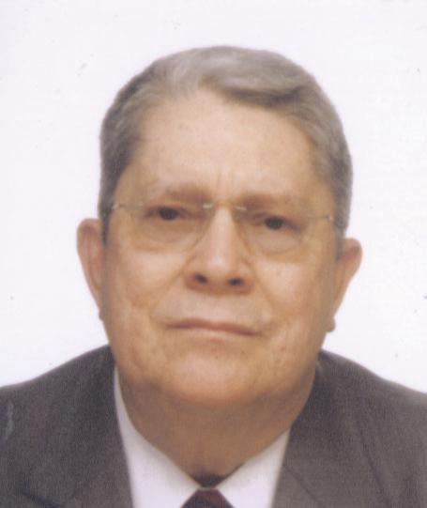
Nombre: Freddy Balzán Morrell.

Lugar de nacimiento: Caracas, Venezuela.
Fecha de nacimiento: 15 de junio de 1936.
Estado civil: Casado.
Profesión: Periodista.

Teléfonos: 0212-9416042 / 0414-1728062.

E-mail: freddyb1506@cantv.net

ACTIVIDADES PROFESIONALES

Director Principal de la Junta Directiva de la Empresa Aluminios de Carabobo S.A. (ALUCASA) desde febrero 2006 hasta la presente fecha.

Embajador Extraordinario y Plenipotenciario de la Embajada de la República Bolivariana de Venezuela en Argentina, desde el 14 de agosto de 2003 hasta el 10 de junio de 2005.

Cónsul General, con rango de Embajador, en el Consulado General de la República Bolivariana de Venezuela en Sao Paulo, Brasil. Octubre 2000 hasta agosto de 2003.

Jefe de la Oficina Central de Información (OCI). Marzo – Octubre, 1999.

Director General de la Oficina Central de Información (OCI). Febrero - Marzo, 1999.

Director de la Agencia Oficial de Noticias (Venpres). Febrero, 1999.

Electo Senador de la República por el Polo Patriótico en las elecciones nacionales de 1998.

Director de Relaciones Institucionales de la Alcaldía de Caracas.1993 -1995.

Director General de Información y Relaciones Públicas de la Alcaldía de Caracas. 1993.

Editor Diario “Barricada”, órgano oficial del Frente Sandinista de Liberación Nacional. (FSLN) Managua, Nicaragua.1988 -1989.

Secretario Ejecutivo del Tribunal Anti-imperialista de Nuestra América. (TANA) presidida por el Dr: Guillermo Toriello Managua, Nicaragua.1983-1988.

Director Revista bilingüe “Soberanía”, órgano de Tribunal Antiimperialista de Nuestra América. Managua, Nicaragua.1983 -1988.

Director Revista “Patria Libre”, órgano de las Fuerzas Armadas Sandinistas. Managua, Nicaragua. 1979 -1983.

actividadES gremialES

Presidente del Tribunal Disciplinario Nacional. Colegio Nacional de Periodistas. 1996 -1998.

Vicepresidente de la Organización Internacional de Periodistas (OIP). 1975-1981.

Secretario General del Sindicato Nacional de Trabajadores de la Prensa (SNTP). 1975 –1977.

actividadES internacionalES

Reunión Firma del Convenio Integral de Cooperación entre la República Bolivariana de Venezuela y la República Argentina. Caracas, abril 2004.

Firmante del Acuerdo Energético y la Carta de Intención suscrita en Buenos Aires, marzo 2004.

Participante en XII Cumbre de Jefes de Estado y/o del Grupo de los Quince. Caracas, febrero 2004.

condecoraciones y reconocimientos

Orden “Merito al Trabajo”, en su Primer Grado. Gobierno de la República Bolivariana de Venezuela. Caracas, 1 de mayo de 2004.

Premio Internacional de Periodismo “Julius Fucik”. 1981.

Condecoración Orden Francisco de Miranda en Segunda Clase. Gobierno de Venezuela.1979.

Caracas, octubre de 2006

